2024年兰州市初中学业水平考试
地理
一、选择题：本大题共20小题，每小题1分，共20分。在每小题给出的四个选项中，只有一项符合题目要求。
利用经纬网，可以确定地球表面任意地点的位置。读图，完成下面小题。
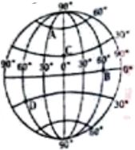
1. 图中D点的经纬度是（ ）
A. 60°N，30°W B. 30°S，60°W C. 30°S，60°E D. 30°N，60W
2. 下列四点中，既位于东半球又位于北半球的是（ ）
A. A B. B C. C D. D
亚洲面积巨大，河流众多。读亚洲水系简图，完成下面小题。
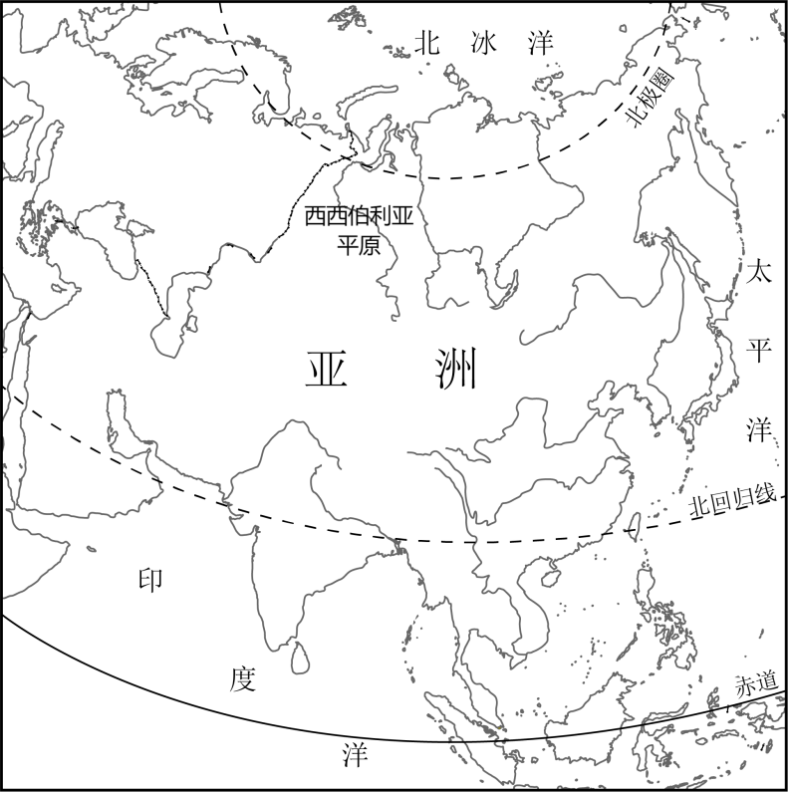
3. “水往低处流”。根据亚洲水系结构特征，判断亚洲地势特征是（ ）
A 西高东低 B. 中部高，四周低
C. 南北高，中部低 D. 中部低，四周高
4. 一般而言，大河下游的平原地区农业比较发达，但鄂毕河下游的西西伯利亚平原地区农业欠发达，其原因是（ ）
A. 纬度较高，热量不足 B. 人口稀少，劳动力不足
C. 流量较小，水源不足 D. 夏季白昼短，光照不足
2024年2月7日，我国第五个南极考察站——秦岭站开站。秦岭站、长城站与中山站是我国在南极的三个常年考察站。秦岭站优先采用风能和太阳能等清洁能源，占比超过60%。读我国在南极考察站分布图，完成下面小题。
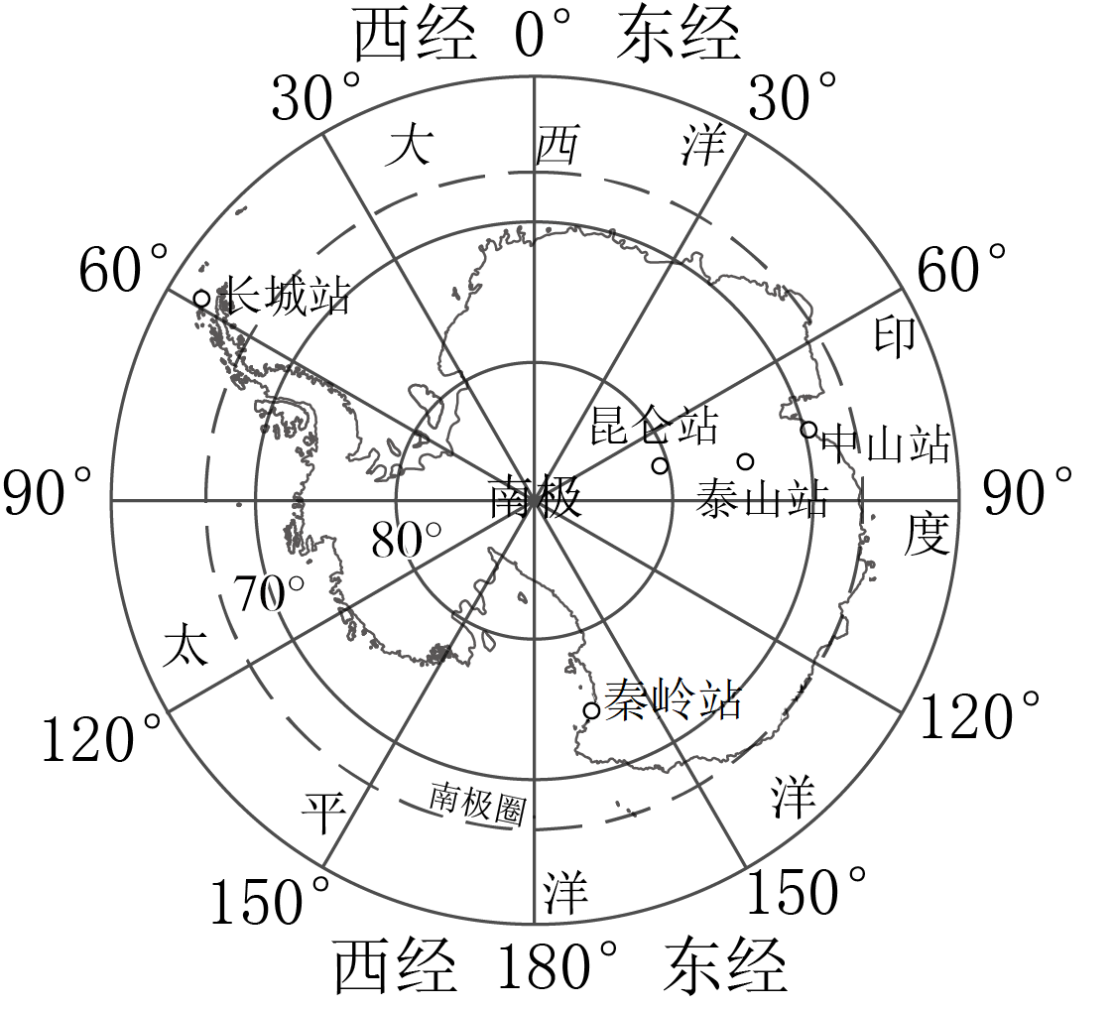
5. 秦岭站选择在2月份开站的主要原因是（ ）
A 处于暖季，便于科考 B. 黑夜较长，利于观测星空
C. 降水稀少，便于外出 D. 风和日丽，景色宜人
6. 秦岭站优先采用风能和太阳能的主要原因是（ ）
A. 风能、太阳能使用方便 B. 常规能源非常短缺
C. 风能、太阳能资源丰富 D. 注重绿色环保的理念
7. 我国在南极的三个常年考察站的共同点是（ ）
A. 位于南极大陆 B. 位于沿海 C. 有极昼极夜现象 D. 面向太平洋
我国南、北方地区人们饮食习惯不同。读图，完成下面小题。
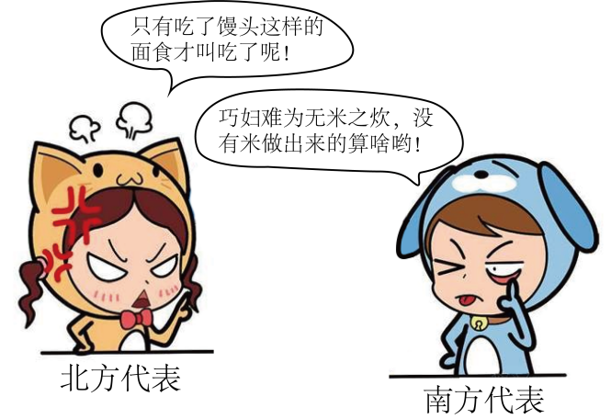
8. 区域划分上，我国南、北方地区的分界线是（ ）
A. 我国地势第二、三级阶梯分界线 B. 黑河一腾冲线
C. 季风区与非季风区的分界线 D. 秦岭一淮河线
9. 造成我国“南米北面”的主要原因是（ ）
A. 气温的差异 B. 气候的差异 C. 口味的差异 D. 地形的差异
10. “才饮长沙水，又食武昌鱼”是毛泽东诗词《水调歌头·游泳》中的名句，诗中长沙和武昌（位于武汉市）所在省级行政单位的简称分别是（ ）
A. 湘、鄂 B. 鄂、湘 C. 湘、黔 D. 滇、鄂
寿司是日本最具代表性的饮食，一般用紫菜裹着米饭制成，中间包有鱼、虾等各种佐料。读日本简图，完成下面小题。
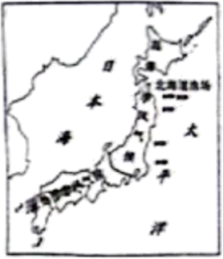
11. 水稻喜温耐热，生长需要较多水分。日本适合水稻生产自然条件是（ ）
A. 温带海洋性气候面积大，降水丰富 B. 以热带亚热带气候为主，热量充足
C. 夏季高温多雨，雨热同期 D. 平原面积广大，便于耕作
12. 日本寿司以各种海鲜为佐料，主要影响因素有（ ）
①东亚岛国，海岸线漫长 ②海运发达，海鲜进口便利
③海洋渔业资源丰富 ④国民喜食海鲜，市场广阔
A. ①③④ B. ②③④ C. ①②④ D. ①②③
尼日利亚是非洲人口最多的国家，自然资源丰富，经济基础较为薄弱。读尼日利亚位置简图，完成下面小题。
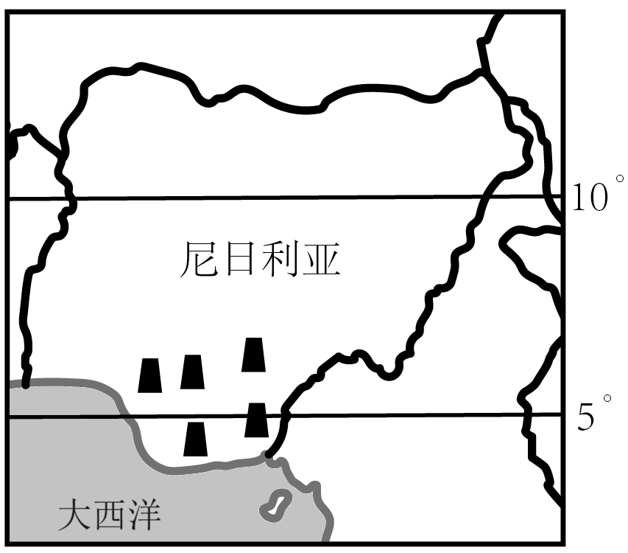
13. 尼日利亚位于地球五带中的（ ）
A 北寒带 B. 北温带 C. 南温带 D. 热带
14. 近年来，中尼两国经济合作日益密切，中国参与尼日利亚的基础设施建设，还为尼日利亚提供资源加工技术等领域的支持。尼日利亚可以为中国（ ）
A. 提供家电、汽车等工业产品 B. 提供新能源电池制造等技术
C. 出口石油等资源 D. 出口芯片等智能产品
通过跨境电商，我国从斯里兰卡购进红茶，从缅甸购进翡翠，从俄罗斯购进蜂蜜……同时也将我国的手机、电动汽车、家电等源源不断销往国外。跨境电商全球布局的关键是缩短物流时间。据此完成下面小题。
15. 跨境电商的发展，对我国而言（ ）
①加强了与各国之间的经贸联系
②提升了企业的市场竞争力
③进口都是农产品，出口的都是工业产品
④促进了物流服务系统的完善
A. ①②③ B. ②③④ C. ①③④ D. ①②④
16. 影响跨境电商发展的主要因素是（ ）
A. 科学技术 B. 人才储备 C. 自然资源 D. 交通运输
哈尔滨位于松花江畔，冬季漫长寒冷，冰雪资源丰富。读东北地区简图和哈尔滨气温曲线和逐月降水量图，完成下面小题。
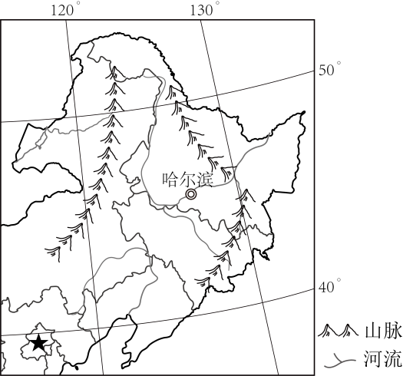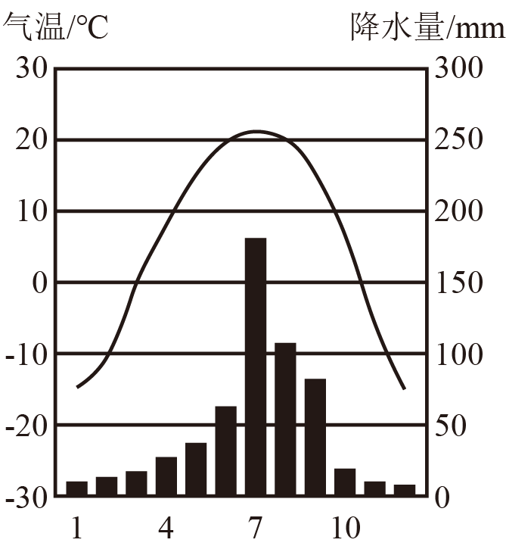
17. 松花江夏季流量大，汛期明显，主要原因是（ ）
A. 平均气温低，蒸发量小 B. 季风气候显著，夏季降水丰富
C. 温度高，周围高山冰雪融化量大 D. 森林覆盖率高，空气湿度大
18. 为更好地利用冰雪资源，发展当地旅游业，哈尔滨应当（ ）
A. 提高门票价格，增加收入 B. 人工造冰，延长旅游时间
C. 举办好冰雪节，扩大宣传 D. 砍伐森林，建滑雪场
甘肃景泰地处中国西北部，气候干旱，有大量盐碱地。当地利用盐碱地挖塘（鱼塘水经人工处理，类似于海水）养鱼，发展戈璧盐碱渔业，使撂荒盐碱地重焕生机。据此完成下面小题。
19. 当地养殖原产于南美洲周边海洋中的南美对虾，已经实现量产，变成甘肃的“新特产”，主要得益于（ ）
A. 经济全球化发展 B. 全球气候的变暖
C. 农业科技的进步 D. 交通运输的发展
20. 甘肃景泰因地制宜发展戈壁盐碱渔业，可以（ ）
①增加经济收入 ②修复生态环境 ③提高土地利用效率 ④彻底治理盐碱地
A. ①②③ B. ②③④ C. ①②④ D. ①③④
二、综合题：本大题共4小题，共20分。
21. 暑假，贝贝跟着家人去游玩，下图为某旅游景区等高线地形图。读图，回答问题。
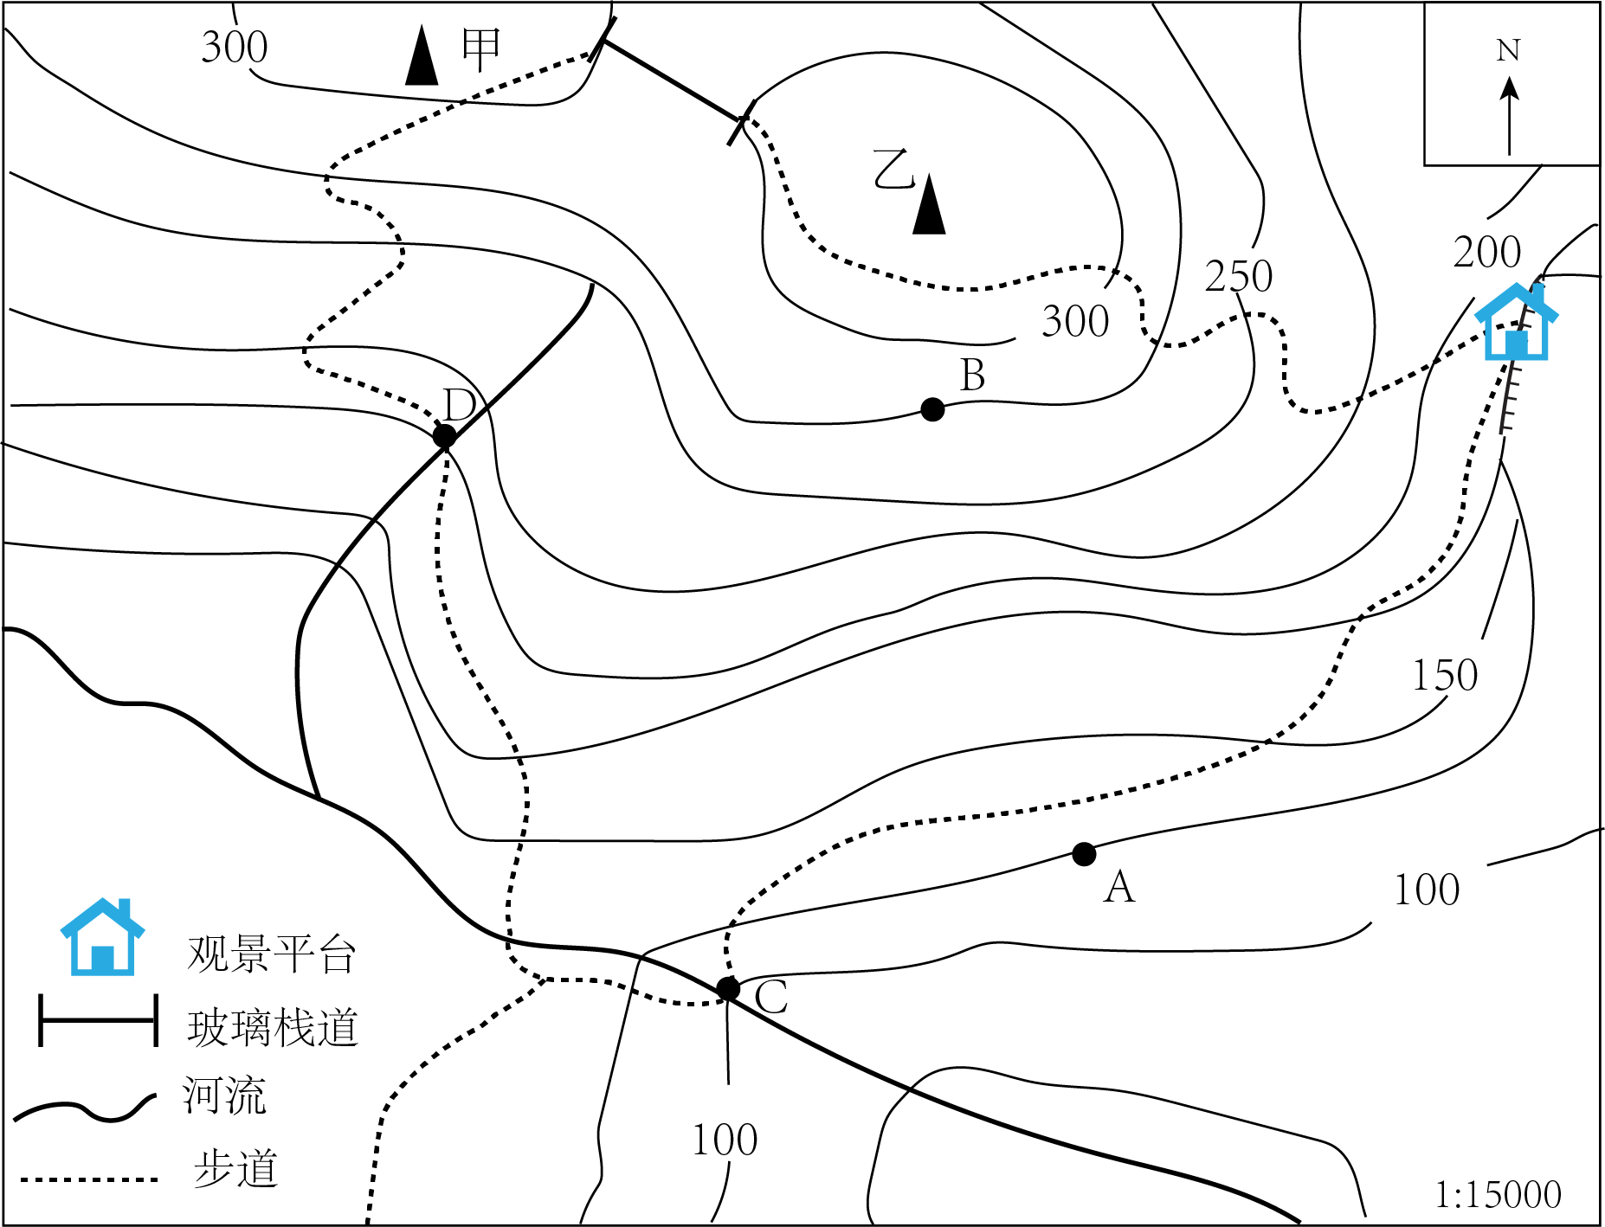
（1）甲、乙两山之间有座玻璃栈道，量得图上距离为1厘米，则实际长度是________米。图中AB两点的相对高度为________米。
（2）观景平台所在的地形部位名称为_________。
（3）CD两处有水上漂流项目，贝贝想去体验更为刺激的漂流项目，他应当去________处。理由是________。
22. 读澳大利亚图和材料，回答问题。
材料一：澳大利亚中部沙漠地区，生活着一种蓄水蛙。平时，它藏在离地面50厘米以下的泥土里，等到下雨时，蓄水蛙就会钻出泥土，用皮肤吸取水分，储存在身体里。
材料二：澳大利亚人口和城市集中分布在东南部，如悉尼是澳大利亚最大城市和最大海港，墨尔本是第二大城市。
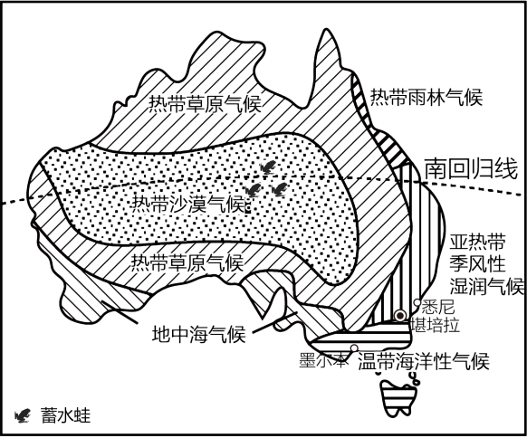
（1）澳大利亚首都是________，当该城市春暖花开时，兰州正值________季。
（2）蓄水蛙的生活习性主要是为了适应当地_________的气候特征。
（3）澳大利亚人口和城市集中分布在东南部的原因是________、________。（至少写两点）
23. 阅读材料，回答问题。
材料一：黄土高原位置示意图。
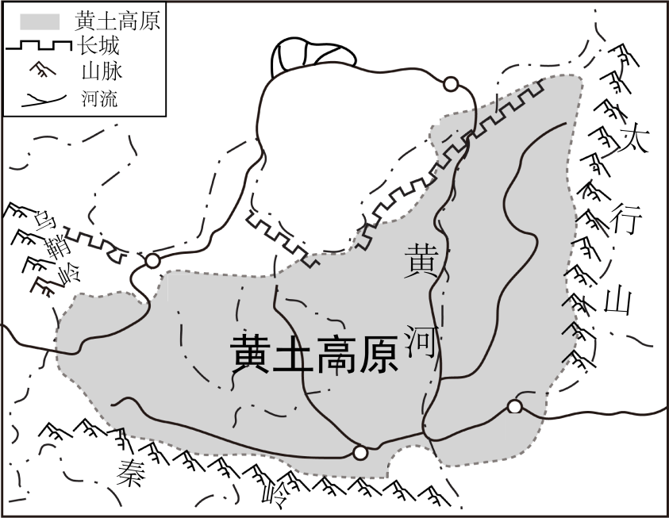
材料二：黄土高原土质疏松，土层深厚，直立性强，利于挖洞聚居。
材料三：近年来，黄河相对变清了。黄河流域代表站——潼关站2021年实测输沙量较多年黄河平均输沙量减少了82%左右。黄河下游含沙量减少，主要归功于几代人的不懈努力。1999年之前，黄土高原的植被覆盖度约31.6%。2019年，黄土高原的植被覆盖度达到了约63.6%，翻了一倍多。高原变绿了，水也变清了。
（1）黄土高原大致北起长城，南至________，西抵乌鞘岭，东到太行山。
（2）传统民居与自然环境关系密切，黄土高原地区居民利用黄土土层深厚，直立性强的特点，修建了________（传统民居）
（3）黄河之所以“黄”，是因为含沙量大，请从黄土特性、植被两方面简要说明黄河含沙量大的原因_______、______。
（4）黄土高原变绿了之后，可以有效改善黄河下游的________问题。（填序号）
①寒潮 ②航运 ③泥沙沉积 ④凌汛
24. 阅读材料，回答问题。
材料一：兰州市某学校要去参观兰州新区的光伏产业园。
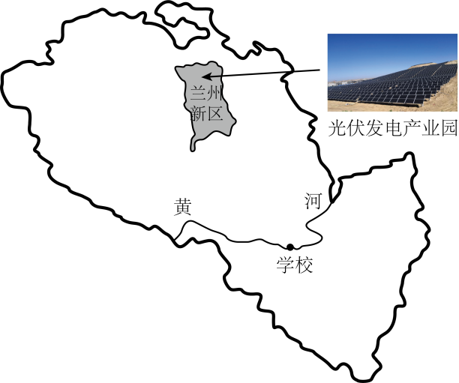
材料二：兰州新区气候资料统计表：
项目 | 数值
年平均气温 | 5.9℃
多年平均日照数 | 2655.2小时
年平均降水量 | 290mm
年平均蒸发量 | 1880nm
材料三：光伏发电是一种利用太阳能的新型绿色能源产业。在我国，年日照时数不小于2200小时的地区，是光伏项目重点利用区域。
（1）兰州新区位于该学校的_________方向。
（2）兰州新区发展光伏发电产业的优势资源条件是___________。
（3）兰州新区年平均降水量远小于年平均蒸发量，气候干旱，主要原因是________。兰州新区在发展过程中，水资源相对不足，请你从开源、节流两方面各提出一条可行性的建议。________。

